Neue Europazentrale von Lapp in Stuttgart
Raum für die Arbeitswelt 4.0

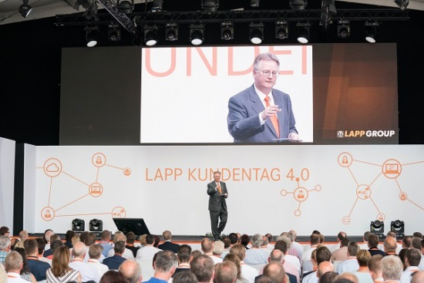
Bild 1: Zusammen mit rund 500 geladenen Gästen eröffnete Andreas Lapp die Europazentrale der Lapp Gruppe

Stuttgart, 27. Juni 2017

Schneller, flexibler, kommunikativer – mit ihrer neuen Europazentrale öffnet die Lapp Gruppe das Tor zur Zukunft. Am Firmenhauptsitz in Stuttgart-Vaihingen hat das Traditionsunternehmen ein Gebäude errichtet, das mit seinem Bürokonzept Maßstäbe setzt. Die neue Arbeitswelt ist geprägt vom Open Space-Konzept: Statt räumlich getrennt mit abgeschlossenen Büros und oft auch mit Zugangsbeschränkungen, ist in der neuen Europazentrale alles offen. Offen für mehr Kommunikation, Kollaboration, Wissenstransfer und Kreativität. Das kommt dem Wunsch nach kollaborativem und mobilem Arbeiten entgegen. Dazu wurden an vielen Stellen Team-Zonen, Think-Tanks, Lounges und Projektzonen integriert. Und wer will, kann sogar im Erdgeschoss an der Espressobar oder auf der Dachterrasse arbeiten.

Bei all dem geht es aber nicht nur um den Wohlfühlfaktor der Mitarbeiter – sondern vor allem um die Zufriedenheit der Kunden. „Unsere Kunden profitieren von der neuen Offenheit, die das moderne Gebäude erst ermöglicht – wir können jetzt noch besser und schneller auf die Wünsche unserer Kunden eingehen“, verspricht Dr. Matthias Kirchherr, Chief Sales Officer der U.I. Lapp GmbH. Dazu sind zum Beispiel der Vertrieb und alle vertriebsnahen Abteilungen in einem Gebäude vereint.

Die Europazentrale ist nur der Startschuss für die neue Arbeitswelt, weitere Bürogebäude der Lapp Gruppe in anderen Ländern sollen das Konzept nach und nach übernehmen. Für Partner und Kunden, die persönlich zu einem Meeting nach Stuttgart kommen, hält die Europazentrale ein weiteres Highlight bereit: eine Ausstellung zur Geschichte des innovativen Familienunternehmens mit vielen aktuellen Produkten und Lösungen.

Die neue Europazentrale von Lapp wurde am 22. Juni mit rund 500 geladenen Gästen im Rahmen eines Kundentags eröffnet. Für die Kunden hat Lapp ein Programm aus informativen Vorträgen angesehener Experten und interessanten Erlebnissen zusammengestellt. Ein Highlight war eine Keynote des TV-Moderators Ranga Yogeshwar.

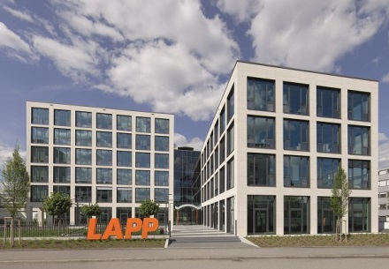
Bild 2: Am Firmenhauptsitz in Stuttgart-Vaihingen hat die Lapp Gruppe ein Gebäude errichtet, das mit seinem Bürokonzept Maßstäbe setzt

Bild 3: In der neuen Lapp Europazentrale ist alles offen – für mehr Austausch, Kommunikation und Kreativität

Bild 1 in druckfähiger Qualität finden Sie hier
Bild 2 in druckfähiger Qualität finden Sie hier
Bild 3 in druckfähiger Qualität finden Sie hier

Pressekontakt
Dr. Markus Müller Irmgard Nille
Tel: +49(0)711/7838-5170 Tel.: +49(0)711/7838–2490
Mobil: +49(0)172/1022713 Mobil: +49(0)160/97346822
markus.j.mueller@lappgroup.com irmgard.nille@in-press.de

U.I. Lapp GmbH
Schulze-Delitzsch-Straße 25
D-70565 Stuttgart

Weitere Informationen zum Thema finden Sie hier: www.lappkabel.de/presse

Über die Lapp Gruppe:
Die Lapp Gruppe mit Sitz in Stuttgart ist Weltmarktführer für integrierte Lösungen und Markenprodukte im Bereich der Kabel- und Verbindungstechnologie. Zum Portfolio der Gruppe gehören Kabel und hochflexible Leitungen, Industriesteckverbinder und Verschraubungstechnik, kundenindividuelle Konfektionslösungen, Automatisierungstechnik und Robotik-lösungen für Industrie 4.0 und die Smart Factory. Der Kernmarkt der Lapp Gruppe ist der Maschinen- und Anlagenbau. Weitere wichtige Absatzmärkte sind die Lebensmittel-, Energie-, Mobilitäts- und die Life Science Industrie.
Die Unternehmensgruppe wurde 1959 gegründet und befindet sich bis heute vollständig in Familienbesitz. Im Geschäftsjahr 2015/16 erwirtschaftete sie einen konsolidierten Umsatz von 901 Mio. Euro. Lapp beschäftigt weltweit rund 3.440 Mitarbeiter, verfügt über 17 Fertigungsstandorte sowie rund 40 Vertriebsgesellschaften und kooperiert mit rund 100 Auslandsvertretungen.

